阳光酒店管理系统

用户手册

文件名称： 用户手册
文件编号：
编 制 人：
审 核 人：
版 本： 1.01版

目 录

一、快速入门 4
1.1、名词解释 4
1.2、启用步骤 5
1.3、日常运行步骤 6
1.4、日常接待业务操作步骤 7
二、各功能模块操作方法 7
系统主界面 7
1来宾登记 8
1.1宾客开单 8
1.2 更换房间 10
1.3 修改登记 10
1.4 房间状态 11
1.5 预定管理 11
1.6 退出系统 12
2收银结账 12
2.1宾客结账 12
2.2合并结账 14
2.3拆分结账 14
3业务查询 15
3.1结账单查询 15
3.2全部宾客信息查询 16
3.3在店宾客消费查询 17
3.4离店宾客消费查询 18
4客户管理 19
4.1基本信息管理 19
4.2来宾信息管理 20
5系统维护 21
5.1网络设置 21
5.2系统设置 23
5.2.1 房间项目设置 23
5.2.2 客户类型设置 26
5.2.3 操作员设置 28
5.2.4 计费设置 29
5.3系统日志 29
5.4数据备份 30

一、快速入门

1.1、名词解释
房间项目：
房间项目也可以理解为房间的种类（例如可分为标准房间、商务房间等）。具体到某个房间类型都有其相对应的房间，而每个房间就具体到某一来店登记的宾客，一般把房间提供给一个客人后，在当前客人未退出占用状态前暂时无法提供给另一个客人消费。此项目在系统设置中设置，在宾客开单时使用。
商品项目：
是店方提供给宾客的并收取一定费用的项目（例如：服务项目、酒水、香烟等）。
此项目在系统设置中设置，在为宾客增加消费时使用。
计费设置：
计费设置主要是提供计算收取在店宾客消费费用的方法。主要包括：（1）全场打折设置：如果启用了全场打折，那么在宾客结账时将根据设置好的打折比率进行打折优惠；（2）全天计费（钟点计费）：此设置作用于设置房间的计费方法，宾客登记后，房间将按此设置的方法开始计费。此项目在系统设置中设置。
服务生设置：
服务生是指能为宾客提供服务的本店员工，在此设置中可增加、修改、删除服务生信息，还可为每个服务生设置相应的服务生等级（例如：高级技师、中级技师、普通技师等）。有了服务生等级可在商品项目中为每种服务项目所对应的服务生等级设置相应的提成金额（如果有此需求），此项设置可为宾客提供服务的服务生自动计算提成金额。
客户设置：
客户是本店的VIP客户、签单客户、团会客户、合约客户、其他客户的统称。可设置客户等级（例如：协议单位、团体客户、散客等）还可为每种客户等级设置打折比例。
操作员设置：
操作员是指使用本系统的本店员工，管理员可为其分配相应的操作权限。
来宾登记→散客开单（团体开单）：
每个客户发生消费前必须进行登记（建立客户帐），给客户安排一个房间（房间）等房间项目，房间项目必须是在“系统设置”模块中的“房间项目”中已经设置，系统只能对已设置的房间项目（房间）进行登记。
来客登记→更换房间：
假如因为店内原因或客人要求，造成客人当前占用的项目必须终止提供，但客人的消费并未终结，为此，可以通过更换房间来将客人资料及消费信息在不进行结帐操作的情况下转到另一新项目下。例如：换房间（房间）。
项目状态：
房间项目（房间）的当前使用状态。例如：可供、占用、停用、预定等状态。
点单消费→增加消费：
客人在消费过程中所消费的所有项目均要进行入帐处理，以便在客人离店时自动计算消费额。客人的消费明细便是在此入帐。
收银结账→宾客结帐：
终结客户当前的消费活动，并进行收款及自动还原房间项目（房间）的占用状态为可供状态。
商品打折：
在商品项目设置中有打折设置，这里给大家详细解释 一下，比如选中啤酒这个商品点击"打折设置"，会弹出一个窗口，此窗口会把所有的客人类型列出来，然后修改每种客人类型的打折比例就行了。 此折扣的优先级高于全场打折比例。这个属性比较适合做特价商品。

1.2、启用步骤
第一步：执行“系统维护→系统设置”菜单，设置相关项目。

- 房间项目设置

- 商品项目设置

- 服务生设置

- 操作员设置

- 服务生设置

- 计费设置

第二步：开始使用。

1.3、日常运行步骤
第 一 步、双击图标打开本系统

第 二 步、输入正确的用户名及密码进行登录

第 三 步、登记模块：来宾登记→预订管理

第 四 步、登记模块：来宾登记→顾客开单(团体开单)

第 五 步、点单模块：点单消费→增加消费

第 六 步、收银模块: 收银结帐→宾客结账(确认或询问客人是否为本店客户)

第 七 步、查询模块: 查询来宾信息、收银明细、打印营业情况日、月报表、统计分析营业收入及宾流量等。

第 八 步、客户管理模块：管理客户的基本信息、消费信息。

第 九 步、维护系统→数据备份

第 十 步、维护系统→系统设置

1.4、日常接待业务操作步骤
第 一 步、登记模块：来宾登记→散客开单(团体开单)

第 二 步、点单模块：点单消费→增加消费

第 三 步、收银模块：收银结帐→宾客结账

二、各功能模块操作方法

系统主界面
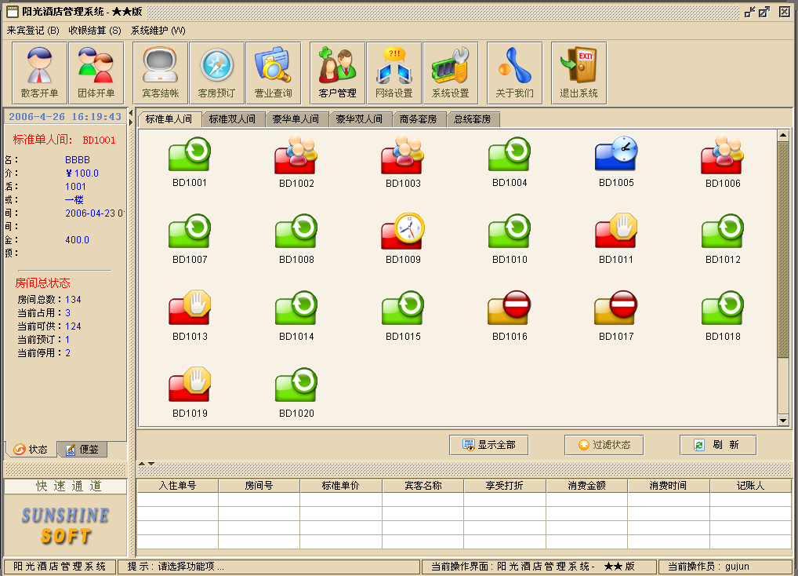
（图1）

1来宾登记

1.1宾客开单
功能 建立宾客消费帐，本模块为每位来店宾客指定一个房间（房间），是宾客消费的开始。

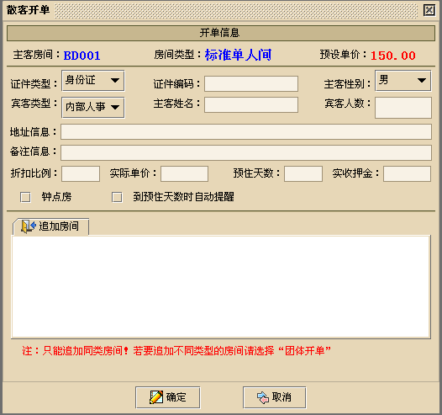
（图2）

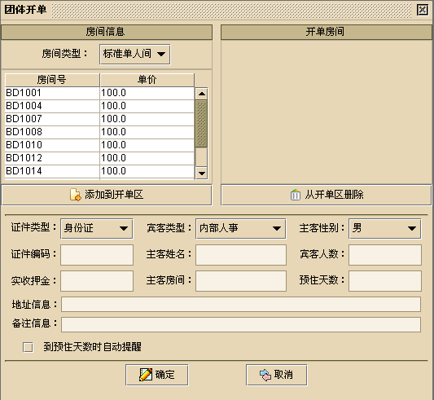
（图3）

* 在选定某一处于 “可供” 或 “预订” 状态的房间后，通过点击菜单 “散客登记（团体登记）→开单” (或直接点击主窗口中的 “顾客开单” 快捷按钮)菜单进入顾客开单界面。

* 进入 “顾客开单” 界面后（如图2、3），可以看到有关选定开单房间的基本信息及一些基本费用。

* 填写来宾人数（必须填写）、押金金额（根椐本店情况而定），系统将自计算相应的费用。

* 填写完之后，点击 “确定” 按钮将完成开单任务，点击 “取消” 按钮将取消此次开单操作。

1.2 更换房间
功能 假如因为店内原因或客人要求，造成客人当前占用的房间（房间）必须终止提供，但客人的消费并未终结，为此，可以通过更换房间来将客人资料及消费信息在不进行结帐操作的情况下转到另一新项目下。例如：换房间（房间）。

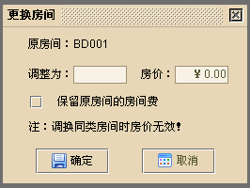
（图4）

* 在选定需要更换的房间后, 通过点击菜单 “来宾登记→换房间”进入更换房间界面（如图4）。

* 进入 “更换房间” 界面后可以看到当前待调换的房间号（即：原房间）,在“调整为”后的文本框中输入要调整到的目标房间。

* 填写完之后，点击 “确定” 按钮将完成更换房间任务，点击 “取消” 按钮将取消此次更换房间操作。(注：如果待更换的房间和目标房间在同一房间类型中，可通过拖放的方式进行调换)

1.3 修改登记
功能 如果在顾客开单时填写有误，或者用于修改来宾姓名、押金金额等可通过此项操作完成。

* 在选定需要修改登记的房间后, 通过点击菜单 “来宾登记→登记”进入修改登记界面。

* 进入修改登记界面后，相应的文框将显示出顾客登记时的数据，更改需要修改的项目。如：来宾人数、押金金额。

* 填写完之后，点击 “确定” 按钮将完成修改任务，点击 “取消” 按钮将取消此次修改操作。

1.4 房间状态
功能 此项操作可手动修改处于非占用状态的房间状态为”可供”、“预订”、“停用”、“脏房”等状态。

1.5 预定管理
功能 此项功能可以完成增加预订、修改预订、删除预订，预订情况的查询、导出、打印等功能。

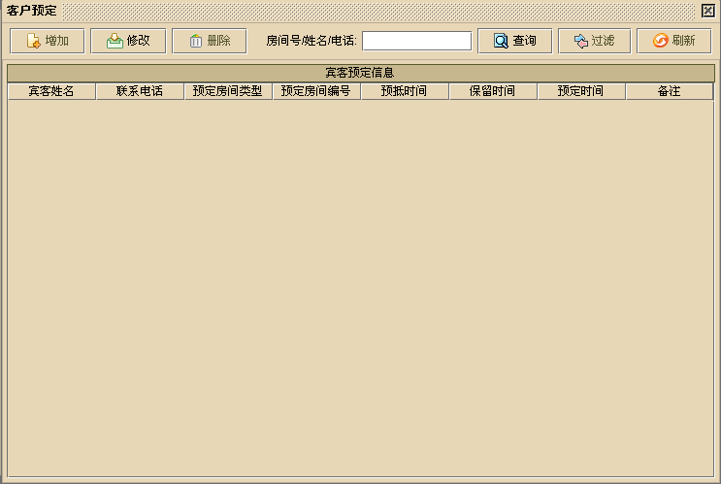
（图5）

* 通过点击菜单“来宾登记→预订管理”菜单(或直接点击主窗口中的“预订管理”快捷按钮)进入预订管理界面。

* 增加预订：点击预订管理窗口中的 “增加” 按钮进入预订登记窗口，在预订登记窗口中填写预订人信息并指定其预订的房间类型及房间、确认宾客预计到达的时间和最后保留时间，还可选择“到达保留时间是否自动取消预订”。填写完之后点击“确定”按钮将完成此次预订，点击“取消”按钮将取消此次预订操作。（注：最后保留时间是指若宾客在预订到达的时间没有到达，最多还能廷长到的时间。此时间做为自动取消预订的条件）。

* 修改预订：若要修改某条预订信息可在预订管理窗口中选择一条要修改的预订信息，然后点击预订管理窗口中的 “修改” 按钮进入修改预订登记窗口，修改相应内容（操作方法类似于增加预订）后点击“确定”将保存修改后的信息，若点击“取消”按钮将取消此次修改预订登记操作保持原有的数据不变。

* 删除预订：在预订管理窗口中选择一条要删除的预订信息，然后点击预订管理窗口中的“删除”按钮，系统将给出提示“删除后将不能恢复，确定删除吗？”，点击“确定”将永久删除所选中的预订信息，点击“取消”将不做任何操作并返加预订管理窗口。

* 查询预订：在预订管理窗口中“房间号/姓名”后的文本框中输入被预订的房间号或预订人的姓名后点击“查询”，数据表中将显示出符合查询条件的预订信息，当然可以点击“过滤”按钮选择过滤条件从而指定查询范围。点击“刷新”按钮数据表中将显示所有预订信息。

1.6 退出系统
功能 此项操作可中断本系统的运行并退回到操作系统。

* 点击菜单“来宾登记→退出系统”,系统将提示“真的要退出系统吗？”，点击“是”将中断当前所的操作并退出本系统，点击“否”将返回到本系统。（注：退出系统前请先确认对未保存的操作进行保存，否则系统将取消未保存的操作）

2收银结账

2.1宾客结账
功能 本模块将自动统计每个登记客人在店时所发生的所有消费额和应付款额，并完成结帐收银操作。

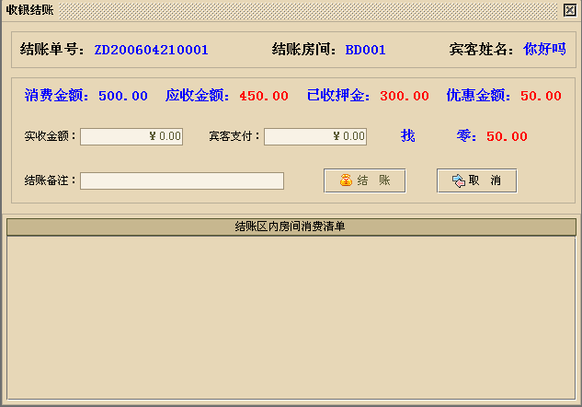
（图6）

* 在主窗口中选要结账宾客的房间后，点击菜单“收银结账→宾客结账”（或点击主窗口中的“宾客结账”快捷按钮）进入宾客结账界面。

* 此窗口主要包括:结账房间信息区、付款情况区。(注：结账房间信息区：用来显示当前结账房间的账单号、房间编号、宾客姓名，付款情况区：中分别有消费金额、应收金额、已收押金、优惠金额、实收金额、宾客支付、找零等，其中：“已收押金”是指已经收取的“预付款”等金额的合计额；“结算金额” 是指经系统计算应收的结账金额，即：“消费金额－已收押金=结算金额”；“宾客支付”是指客人结账时交付给收银员的金额，如果大于结算金额，则在其后显示找零金额；“优惠金额”是指系统根设置的打折比率自动计算出的让利于宾客的金额及抹零金额等的统称。最后的“入账金额=消费金额－优惠金额”由系统自动计算。消费消单区：用来显示选中房间的消费清单。

* 点击“结账”按钮后就完成了结账操作，也就意味着终止了此宾客此次在本店的消费行为，并自动关闭本窗口。

* 点击“取消”按钮将取消此次结账操作并自动关闭本窗口。

2.2合并结账
功能 合并两个或两个以上的帐单为一个帐单，合并后的账单可同时结账。

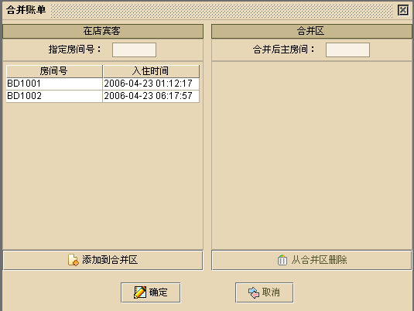
（图7）

* 通过点击主窗口中的菜单“收银结账→合并账单”进入合并账单界面（如图7）。

* 在“在店宾客”列表框内移动光标或直接用鼠标指定客人，也可在“指定房间后”的文本框内输入宾客房间编号迅速查找定位相关宾客。

* 在“在店宾客”列表框内按回车键或双击鼠标或按带有向右方向箭头的按钮，将当前光标所指的宾客记录移动到“合并区”列表框；可添加多个房间到合并区，方法同上。带有向左方向箭头的按钮与带有向右方向箭头的按钮的作用相反。

* 在“合并区”内移动光标，可选择确定合并后以哪个房间作为合并后的主单。

* 按“确定”按钮完成合并操作，反之按“取消”按钮则取消合并操作。

2.3拆分结账
功能 将合并后的账单拆分成单个的账单。

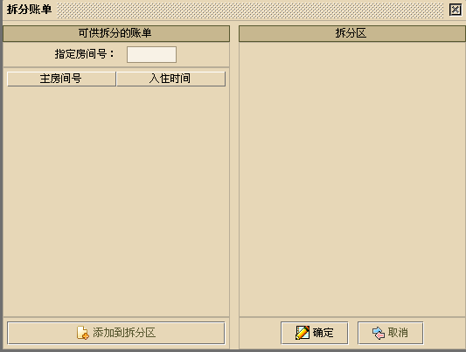
（图8）

* 通过点击主窗口中的菜单“收银结账→分账单”进入拆分账单界面（如图8）。

* 在“可供分拆的帐单”列表框内移动光标或直接用鼠标选中某一宾客，也可在“指定房间”后的文本框内输入宾客的房间编号迅速查找定位相关宾客。

* 在“可供分拆的帐单”列表框中选择需要分拆的子账单，按回车键或双击鼠标或按带有向右箭头的按钮，可将当前光标所指的子帐单移到“拆分区”，按“确定”按钮完成拆分账单操作，反之按“取消”按钮取消拆分账单操作。

3业务查询

3.1结账单查询
功能 根据结账时间、宾客姓名、账单号、房间号来查询已经的结账的账单

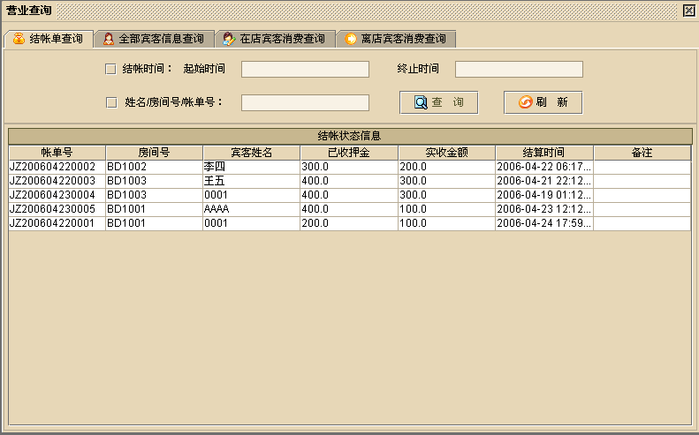
（图9）

* 点击菜单“营业查询→结帐单查询”进入“结帐单查询”界面。

* 选择账单时间后，填写起始时间和终止时间后点击查询按钮，在结账状态信息里会显示这一段时间的结账单内容。

* 选择姓名/房间号/账单号后，填写内容后点击查询按钮，在结账状态信息里会显示某个宾客、某房间、某个账单号的结账单内容。

3.2全部宾客信息查询
功能 根据输入的宾客姓名、证件编号、房间号查询来宾的信息内容。

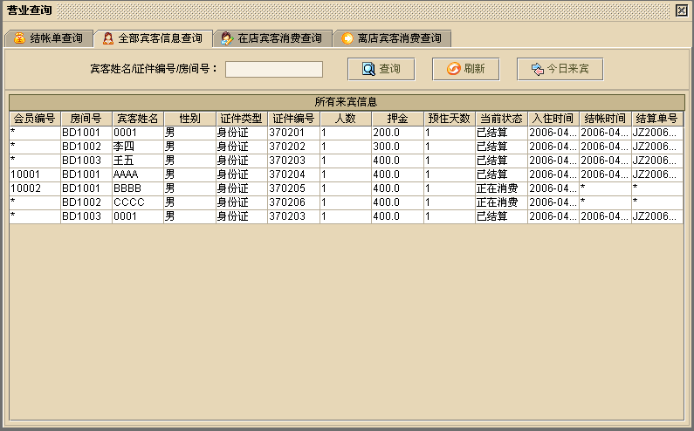
（图10）

* 点击菜单“营业查询→全部宾客信息查询”进入“全部宾客信息查询”界面。

* 输入宾客姓名、证件编号、房间号后，点击查询按钮，在所有来宾信息里会显示宾客的信息内容。

* 点击近日来客按钮可以查询今天到店的宾客内容。

3.3在店宾客消费查询
功能 查询在店的宾客某时间内的消费。

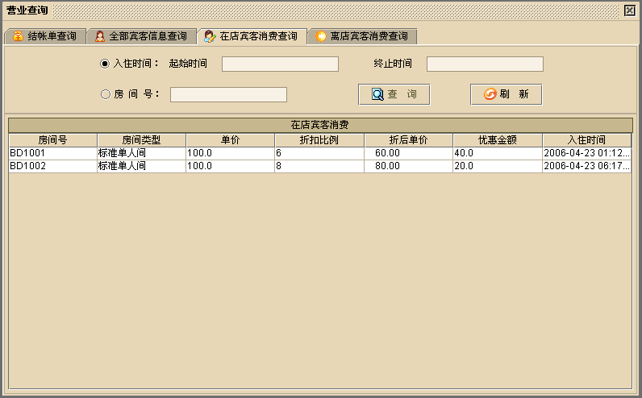
（图11）

* 点击菜单“营业查询→在店宾客消费查询”进入“在店宾客消费查询”界面。

* 选择入住时间，填写起始时间和终止时间，点击查询按钮在店宾客消费里会显示所选时间里的在店宾客消费明细。

* 选择房间号，填写后点击查询按钮在店宾客消费里会显示所选房间号的在店宾客消费明细。

3.4离店宾客消费查询
功能 根据结账时间、账单号、房间号来查询已经离店的宾客消费内容。

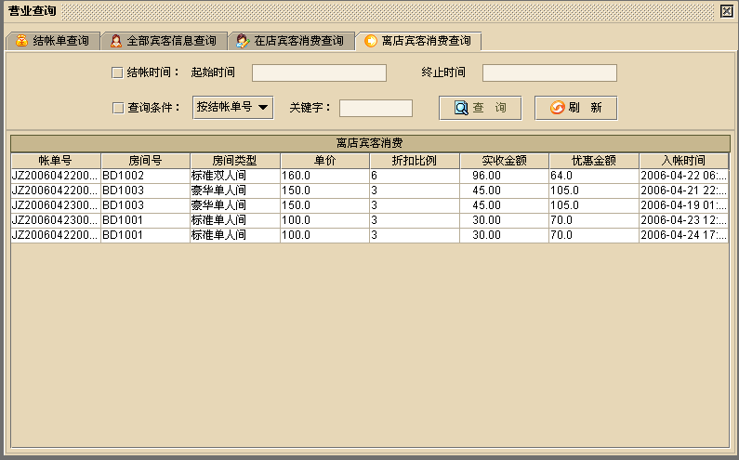
（图12）

* 点击菜单“营业查询→离店宾客消费查询”进入“离店宾客消费查询”界面。

* 选择账单时间后，填写起始时间和终止时间后点击查询按钮，在离店宾客里会显示这一段时间的离店宾客消费内容。

* 选择姓名/房间号/账单号后，填写内容后点击查询按钮，在结账状态信息里会显示某房间、某个账单号的离店宾客消费内容。

4客户管理

4.1基本信息管理
功能 此模块用于增加客户、修改客户信息、删除客户、客户信息的查询、导出和打印等功能。

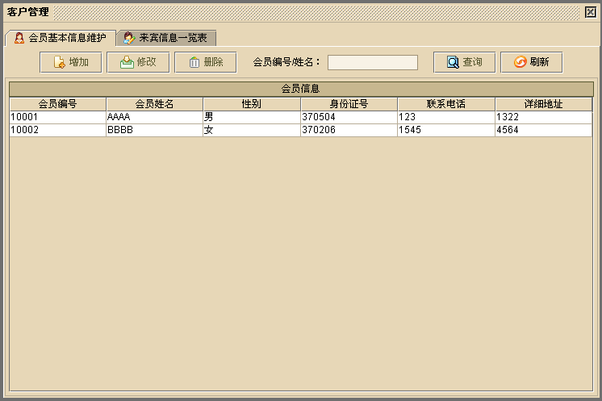
（图13）

* 点击菜单“客户管理→基本信息管理”(或点击主窗口中的快捷按钮“客户管理”)进入客户“基本信息管理”界面(如图13)。

* 增加客户：点击本窗口中点击“增加”按钮即弹出增加客户窗口，在此窗口中输入客户的基本信息后点击“确定”按钮后完成一次增加任务并返回“基本信息管理”窗口，（注：增加客户窗口中的客户等级只能随着客户积分的改变而改变，客户的初始积分可在“系统设置中”设置。）

* 修改客户信息：在本窗口的数据表中选择要修改的客户信息(可通过查询的方式找到要修改的客户信息)后点击“修改”按钮即弹出修改客户信息窗口，操作方法同增加客户。

* 删除客户：在本窗口的数据表中选择要删除的客户(可通过查询的方式找到要修改的客户信息)后点击“删除”按钮，弹出一提示窗口，“删除后将不能恢复，确定要删除吗？”,点击“是”执行删除，点击“否”则不做删除操作。

4.2来宾信息管理
功能 用来查询来宾的信息内容

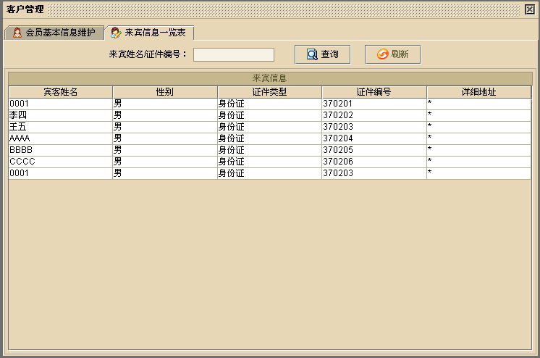
（图14）

* 点击菜单“客户管理→客户消费信息”进入“客户消费信息”界面（如图14）。

* 进入来宾信息一览表窗口中可指定客户的编号或姓名来查询符合条件客户的所有信息。

5系统维护

5.1网络设置
功能 设置数据库的连接方式

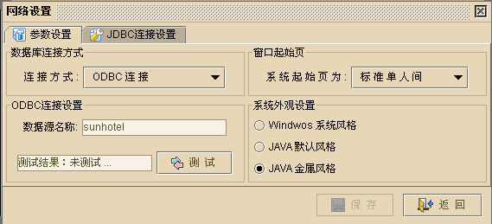
（图15）
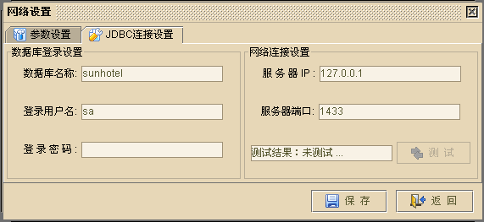
（图16）

* 点击菜单“系统维护→网络设置”进入“网络设置”界面（如图14）。

* 如是ODBC连接方式的用户请选择参数设置（如图15）便可选择连接方式为ODBC，输入数据源名称（数据库名称）点击测试按钮，如测试成功则测试结果会显示测试成功，系统会自动提示连接成功清退出系统重新进入系统。

* 如是JDBC连接方式的用户请选择参数设置（如图15）在选择连接方式JDBC，然后点击JDBC连接设置（图16）便可输入数据库名称、登录用户名、登录密码、服务器IP、服务器端口，点击测试按钮，如测试成功则测试结果会显示测试成功，系统会自动提示连接成功清退出系统重新进入系统。

5.2系统设置

5.2.1 房间项目设置
功能 设置房间状态、添加房间类型、添加房间数量、删除房间、删除房间类型等。

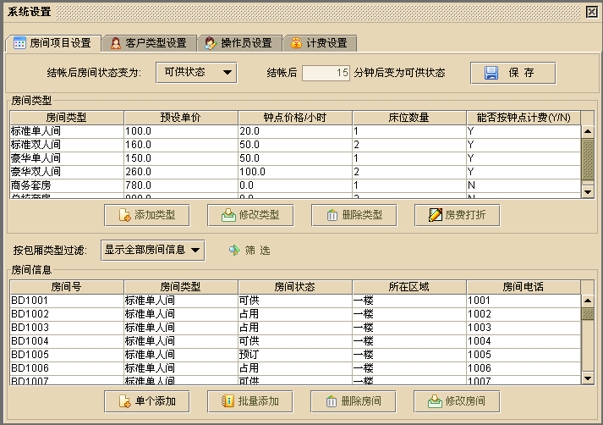
（图17）

* 点击菜单“系统维护→系统设置→房间项目设置”进入“房间项目设置”界面（如图17）。

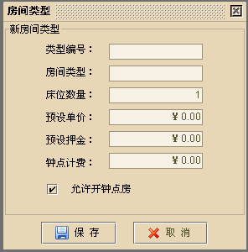
（图18）

* 点击添加类型则会显示（图18）填写内容后点击保存按钮则会添加房间类型

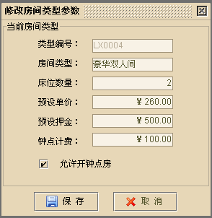
（图19）

* 选中房间类型点击修改类型则会显示（图19）填写内容后点击保存按钮则会修改房间类型

* 选中房间类型点击删除类型则会删除被选择的房间类型。

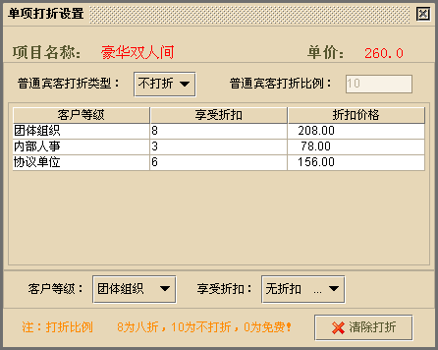
（图20）

* 选中房间类型点击房费打折则会显示（图20）填写内容后点击保存按钮则会修改房间打折

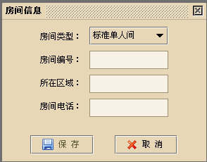
（图21）

* 点击单个添加则会显示（图21）填写内容后点击保存按钮则会添加单个房间。

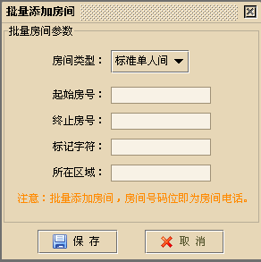
（图22）

* 点击批量添加则会显示（图22）填写内容后点击保存按钮则会批量添加房间。

* 选中房间号点击删除类型则会删除被选择的房间。

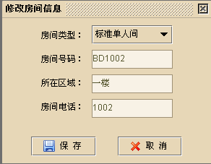
（图23）

* 选中房间类型点击修改房间则会显示（图23）填写内容后点击保存按钮则会修改此房间

5.2.2 客户类型设置
功能 添加、修改、删除客户类型等

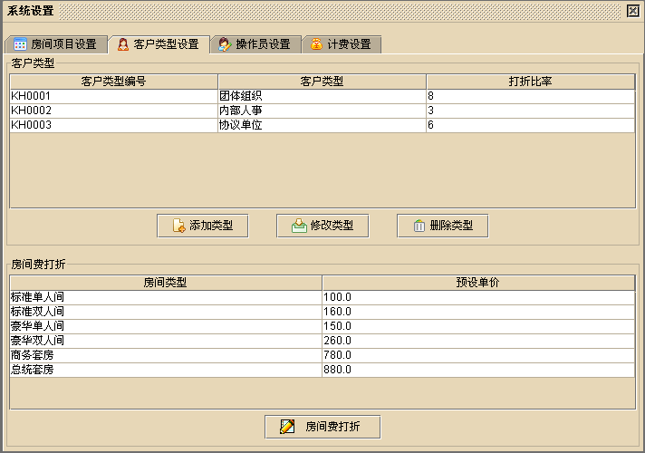
（图24）

* 点击菜单“系统维护→系统设置→客户类型设置”进入“客户类型设置”界面（如图24）。

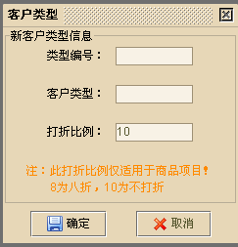
（图25）

* 点击添加类型则显示图25，填写内容后点击确定则会添加客户类型。

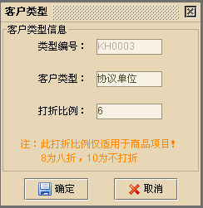
（图26）

* 点击修改类型则显示图26，填写内容后点击确定则会修改客户类型。

* 选中客户类型点击删除类型则会删除被选择的客户类型。

5.2.3 操作员设置
功能 对操作员进行修改、删除添加等。

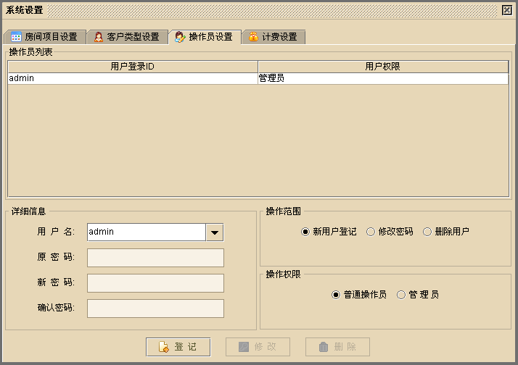
（图27）

* 点击菜单“系统维护→系统设置→操作员设置”进入“操作员设置”界面（如图27）。

* 选择操作范围新用户登记，填写：用户名密码等点击登记则会加入系统中。

* 选择操作范围修改密码，填写内容完毕点击修改则系统会修改信息。

* 选中被删除的操作员，选择操作范围删除用户，点击删除则系统会删除选中的操作员。

5.2.4 计费设置
功能 设置房间的计费内容等。

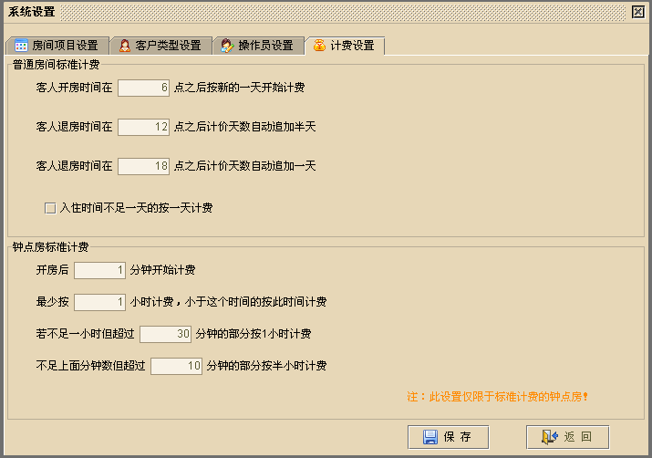
（图28）
* 点击菜单“系统维护→系统设置→计费设置”进入“计费设置”界面（如图28）。

* 填写内容后点击保存按键，系统会应用设置。

5.3系统日志
功能 对某操作员在某时间对系统的操作内容进行纪录。

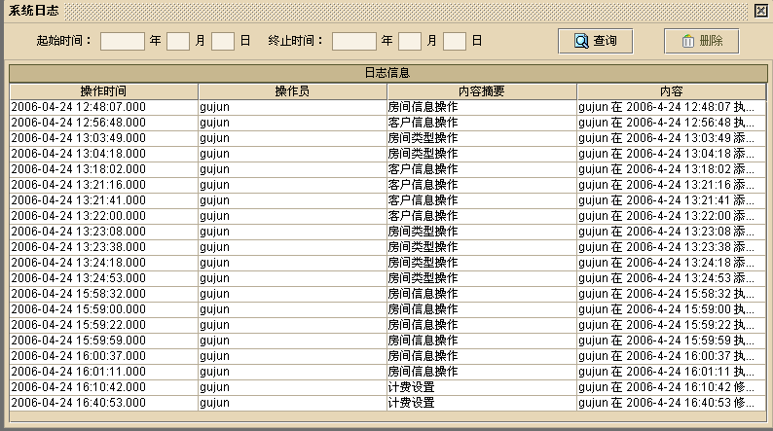
（图29）

* 点击菜单“系统维护→系统日志”进入“系统日志”界面（如图29）。

* 填写起始时间、终止时间后，点击查询按钮在日至信息里会显示此时间内系统的操作内容。

* 选中日志信息内容，点击删除按钮便可删除此信息。

5.4数据备份
功能 为保证数据的安全要定期进行数据备份，一旦出现数据遭到破坏可使用最近备份的数据进行恢复，恢复后的数据只能是备份过的数据,没备份的数据将丢失。

